План-схема расположения ОУ, пути движения транспортных средств и детей (обучающихся)

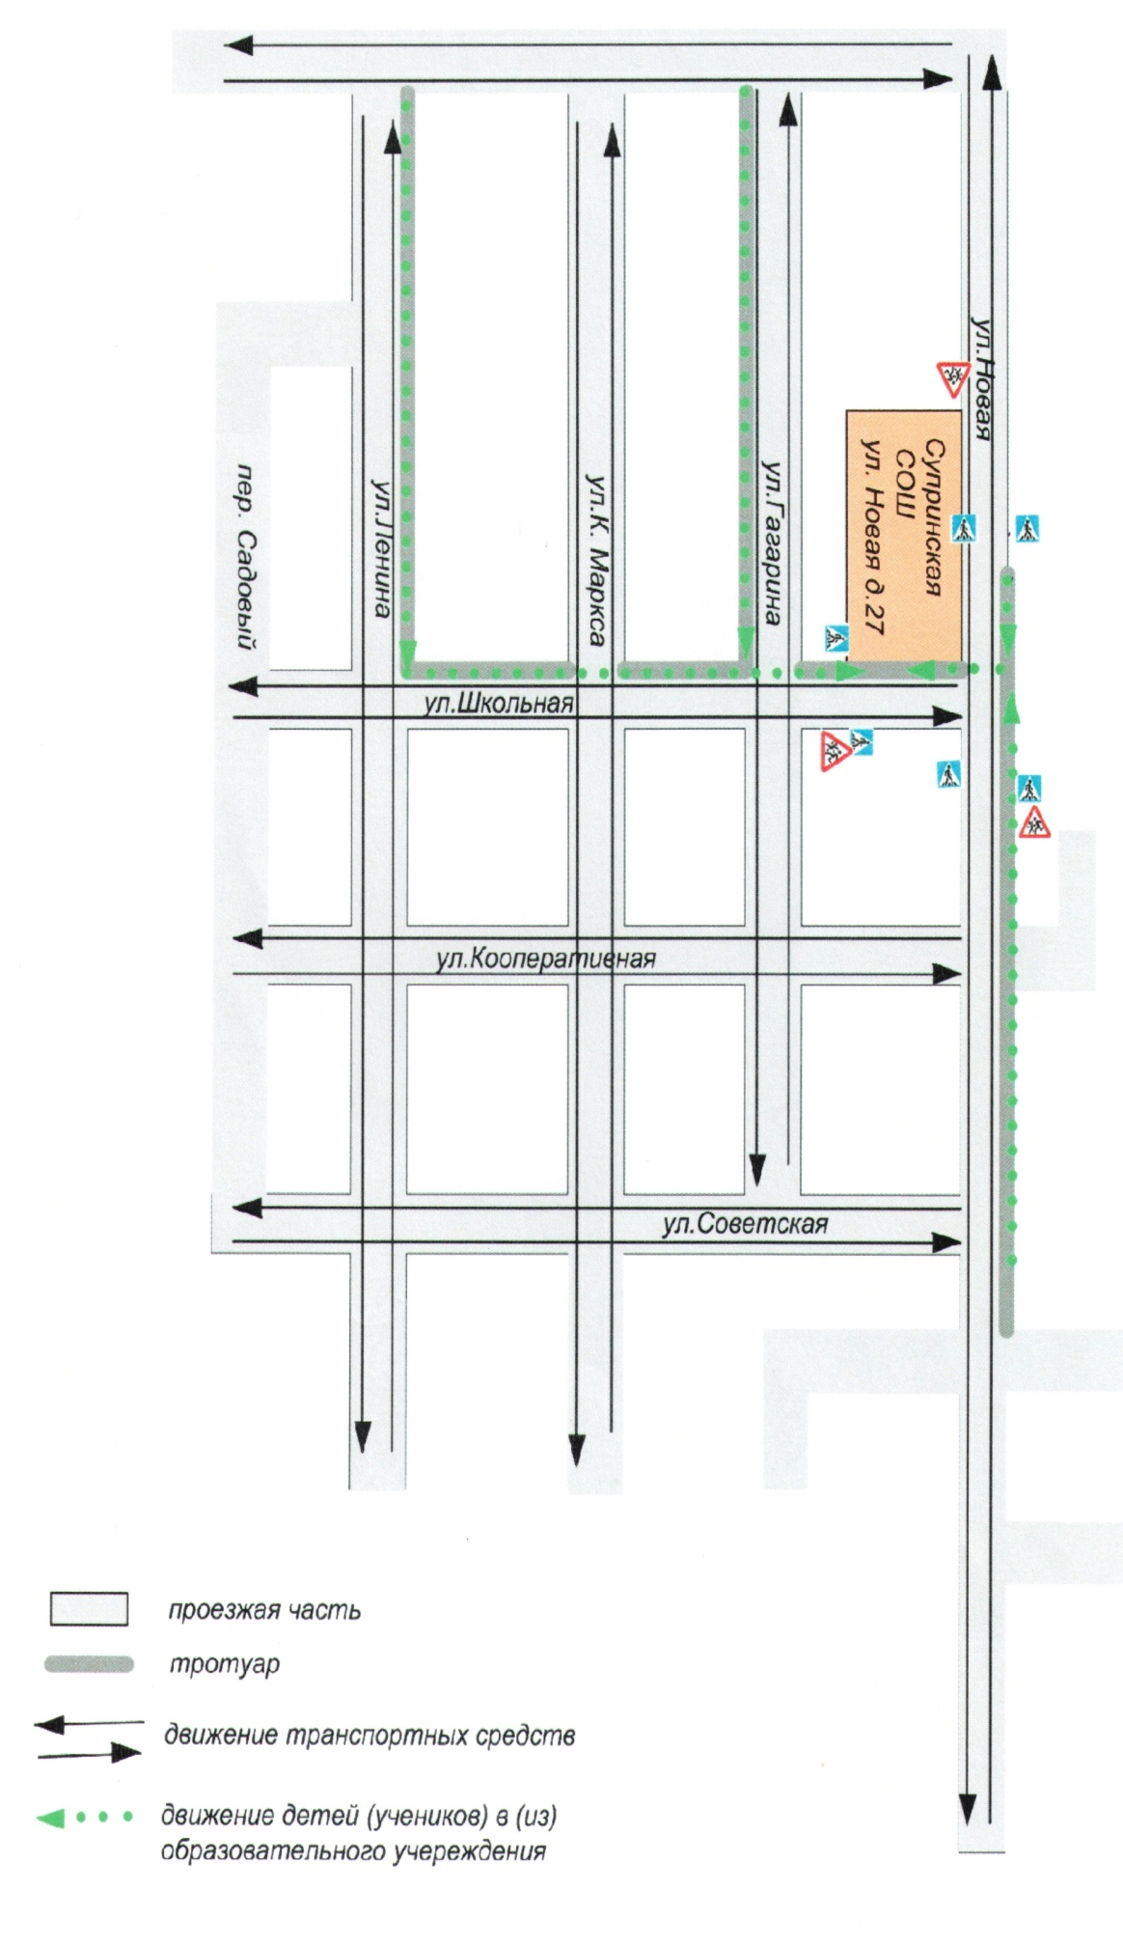

Схема организации дорожного движения в непосредственной близости от образовательного учреждения с размещением соответствующих технических средств, маршруты движения детей и расположение парковочных мест


